ДОРОГОЮ ДОБРА
фотоотчёт с праздника «Путешествие в Страну Вежливости» 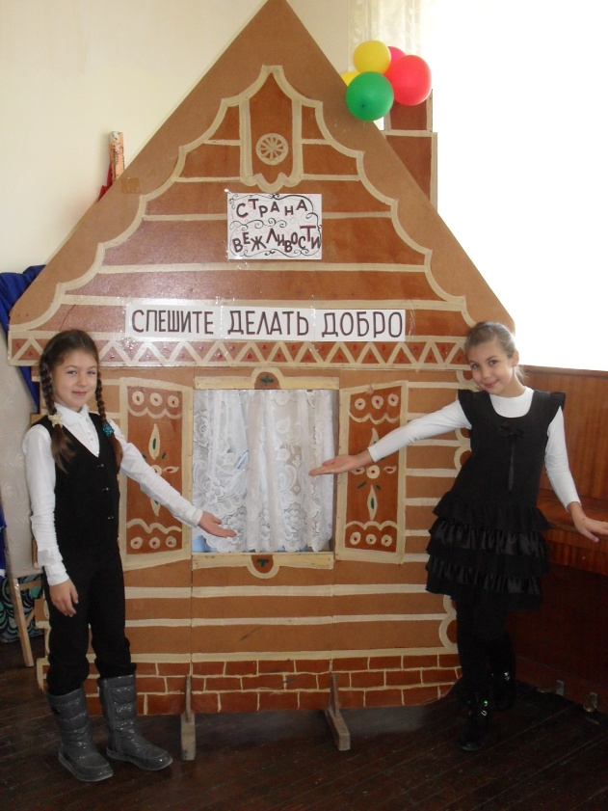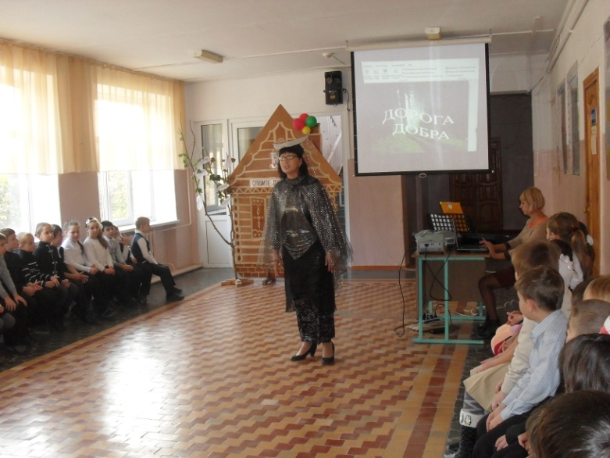 Приглашаем в путешествие встреча с феей Вежливости
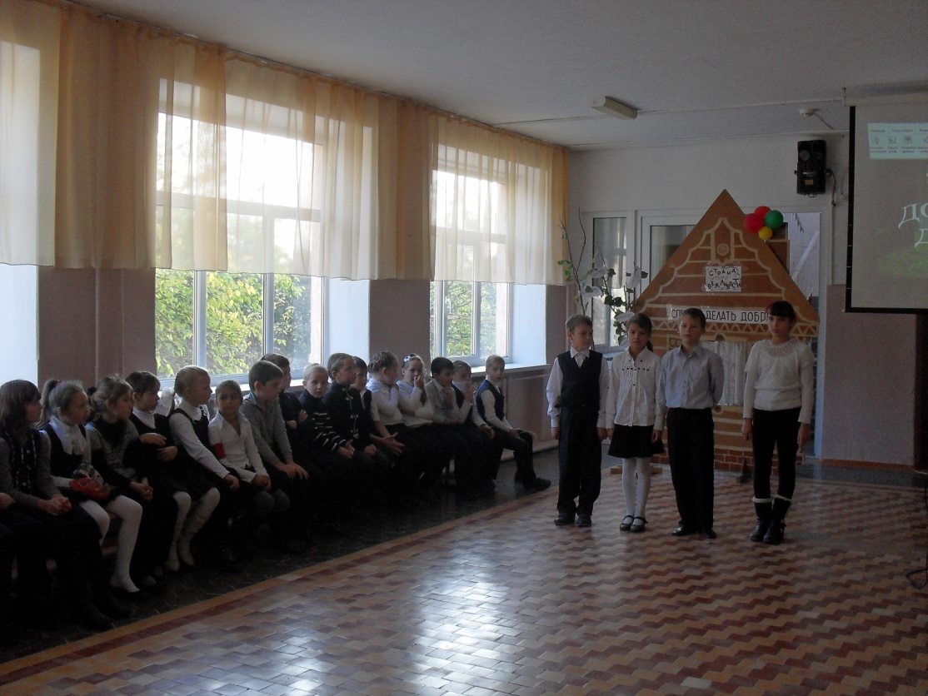 3-А класс знакомит ребят со страной Вежливости
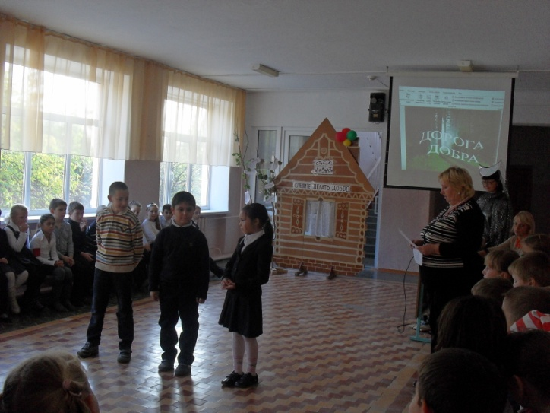 2-в класс сценка «Признание» 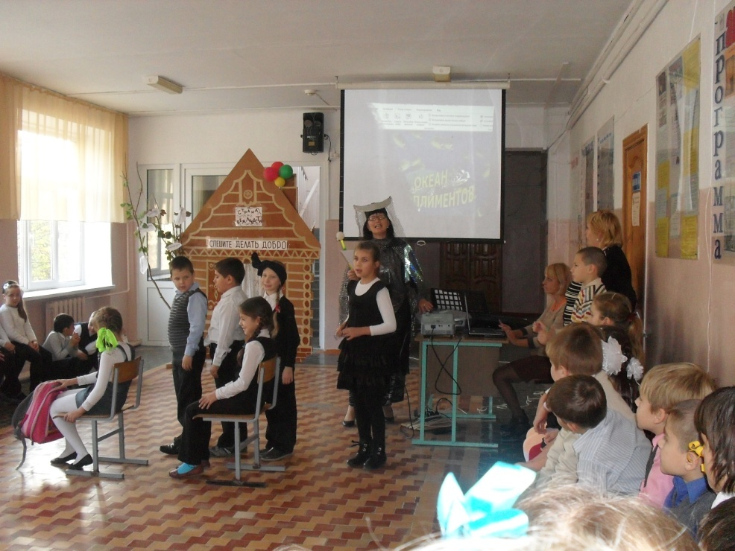 инсценировка стихотворения А.Барто «Любочка» о невоспитанной девочке (2-В класс) 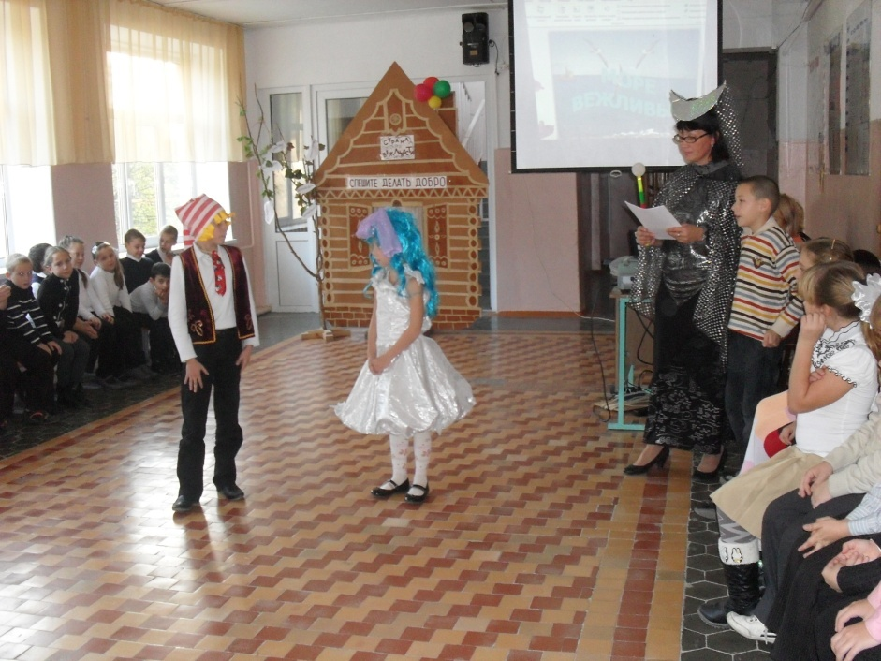
Сказочные герои на Дороге добра. Мальвина воспитывает Буратино.

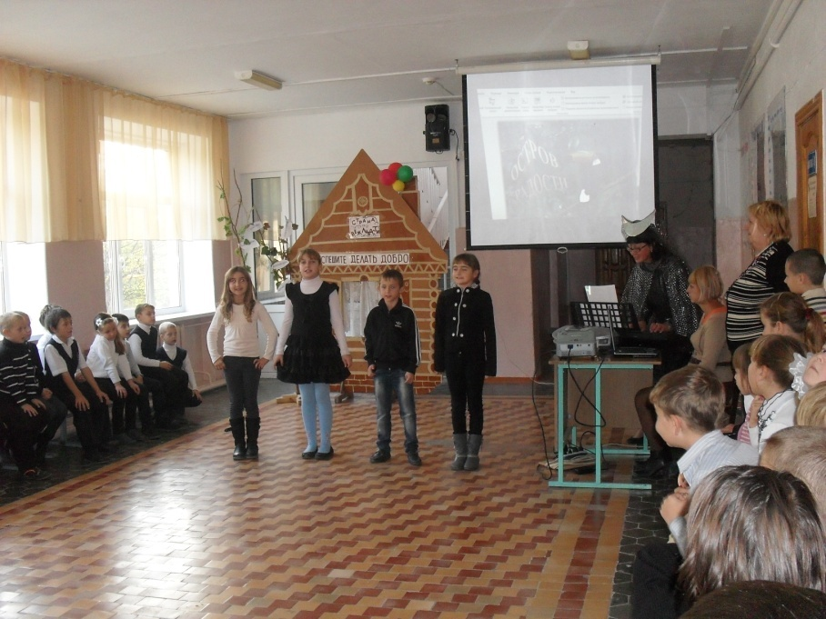
«Вежливые частушки» от 4-а класса
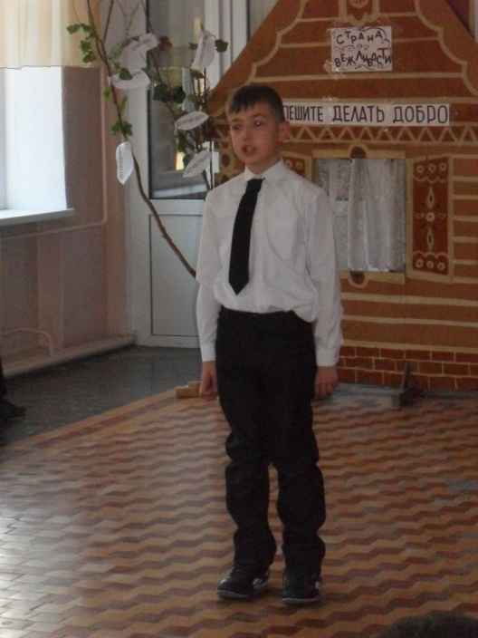 Рассказ о том,что нельзя смеяться над людьми в очках (4-б кл.)
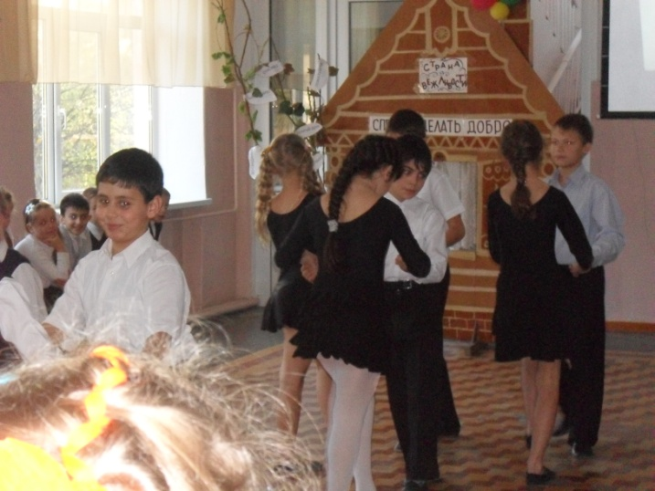 Знакомство с этикетом в танце (3-Б)
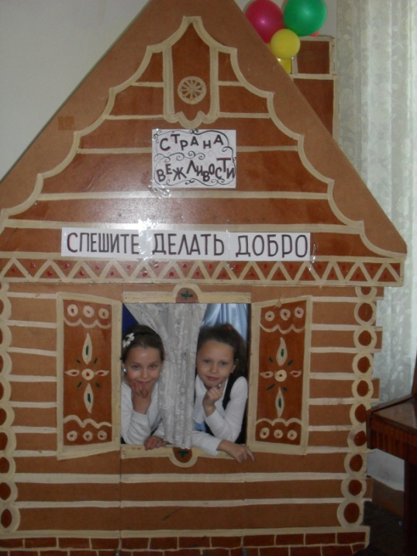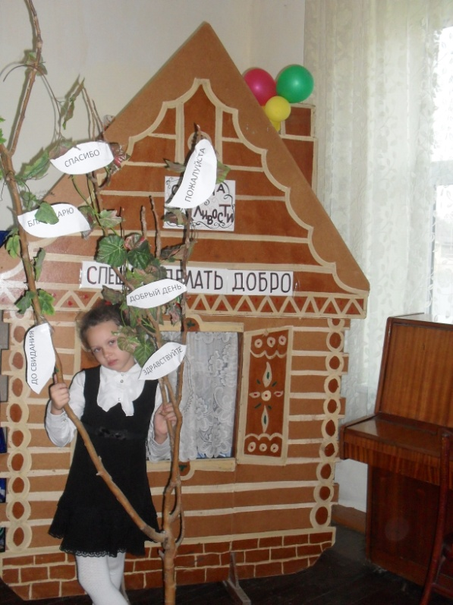
Спешите делать добро! Волшебное дерево
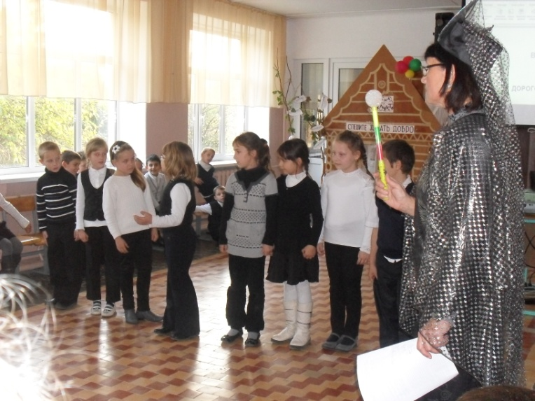 Как стать волшебником (2-А класс)
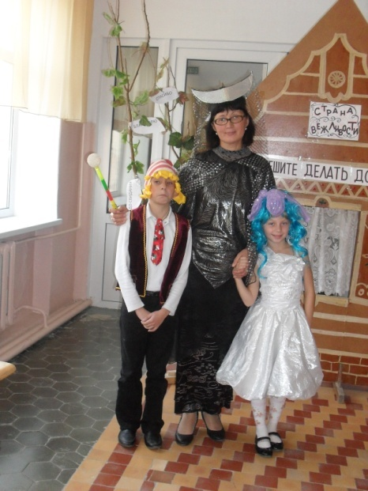-Сказочные герои прощаются с детьми

